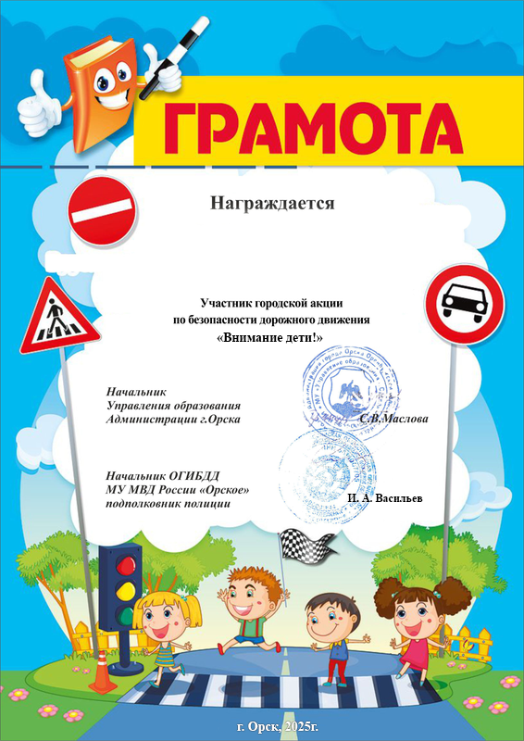

Овчинникова Анастасия Юрьевна

